Folgende Hefte benötigst du für das kommende Schuljahr (2023/24) Klasse: 3IKT

Liebe Schülerin, lieber Schüler der 3IKT!
Der Schulbeginn an unserer Schule ist am Montag, den 4. September 2023 um 8⁰⁰ Uhr.
Nimm an diesem Tag auch schon deine Schultasche mit, da du bereits die Schulbücher bekommst. Vergiss auch nicht deine Hausschuhe und die Federschachtel. Am Montag hast du in den ersten zwei Stunden Unterricht. Um 10⁰⁰ Uhr findet der Eröffnungsgottesdienst statt. Unterrichtsschluss wird an diesem Tag um ca. 10:45 Uhr sein.
Gegenstand | Das brauchen wir …
Deutsch | 1 Mappe/Ordner, Trennblätter, linierte Einlageblätter, 3 liniertes A4-Heft  (40 Blatt) mit rotem Korrekturrand, Rechtschreib- und Grammatikheft (aus der 2. Klasse weiterverwenden, Ansageheft (aus der 2. Klasse weiterverwenden)
Englisch | 1 liniertes Quart-Heft mit rotem Mittelstrich (Vokabelheft), 1 liniertes A4-Heft (40 Blatt) ohne Korrekturrand, 2 linierte A4-Heft mit Korrekturrand (20 Blatt), 1 Schnellhefter A4, Kopfhörer (für Hörübungen – keine Bluetooth-Hörer!)
Mathematik | 3 kariertes A4-Heft ohne Rand (40 Blatt), 1 Geo-Dreieck klein, Zirkel, 1 Lineal, 2 Bleistifte Stärke 2H. Der Taschenrechner wird im Laufe des Schuljahres in Klassenstärke (je nach Bedarf) angekauft.
Religion | 1 liniertes A4-Heft (40 Blatt), beliebiger Umschlag A4 oder das alte Heft weiterverwenden!
Geographie | 1 kariertes A4-Heft (20 Blatt), transparenter Umschlag A4
Berufsorientierung | 1 große Ringmappe, linierte Einlageblätter, Klarsichthüllen
Biologie | 1 liniertes A4-Heft (20 Blatt), grüner Umschlag A4
Bildnerische Erziehung | Was aus der 2. Klasse noch vorhanden und in einem guten Zustand ist, kann natürlich weiterverwendet werden!  1 großer Zeichenblock A3, 1 Naturpapierblock A3, Haar- und Borstenpinselset (verschiedene Stärken) Wasserfarben (Pelikan, Jolly oder Mona Lisa), Deckweiß, Wasserbecher, Wachsmalkreiden, gute Farb- und Filzstifte, Edding Stift schwarz (dick und dünn), Schere, Schuhschachtel, altes Geschirrtuch
Geschichte | 1 Ordnermappe mit linierten Einlageblättern und Klarsichthüllen, Arbeitsbuch aus der 2. Klasse wird weiterverwendet
Physik | 1 kariertes A4-Heft ohne Korrekturrand (40 Blatt), beliebiger Umschlag A4
Bewegung und Sport | Angemessene Turnkleidung: (Turnschuhe für Halle bzw. Sportplatz, kurze Hose, T-Shirt, Trainingshose oder Leggings, Turnschuhe)
Ernährung und Haushalt | 1 Schnellhefter (vom Vorjahr), 1 Kochschürze, Klarsichthüllen, Plastikgefäß
Musik | Ordnermappe vom letzten Schuljahr (mit Inhaltsverzeichnis, Trenn- und Arbeitsblättern), Klarsichtfolien mit linierten Papier
Digitale Grundbildung / IKT / WPF4 | 1 dünne Ringmappe, 1 USB-Stick
Organisation in der Klasse | 1 Aufgabenheft oder Notizblock oder Kalender (zum Aufschreiben der HÜ etc.), 1 Flügelmappe (für lose Zettel etc.)  Die Grundausstattung wie Kleber, Schere, Geodreieck, Lineal, Zirkel, Füllfeder, Tintenkiller, Bleistifte, Spitzer, Radiergummi, Textmarker, etc. muss vorhanden sein!
Die Hefte und Schnellhefter werden gemeinsam in der Schule beschriftet, jedoch solltest du Stifte, Uhu, Schere, Lineal,
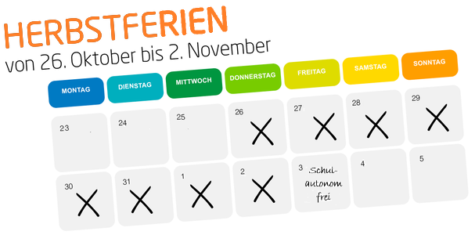
Turnsackerl bereits zuhause beschriften!
Schulautonome Tage für das Schuljahr 23/24:
Zusätzlich zu den Herbstferien (siehe Abbildung)
wurden noch drei weitere schulautonome Tage
gemeinsam mit der VS Haag und der ASO Haag
beschlossen:
Fr. 3.11.2023, Fr. 10.5.2024 und Fr. 31.5.2024

Wiederholungsprüfungen:
DO 31.08.2023: ab 9.00 Uhr schriftlich
FR 01.09.2023: ab 9.00 Uhr mündlich Das Lehrerinnen-/Lehrerteam der MMS Haag

